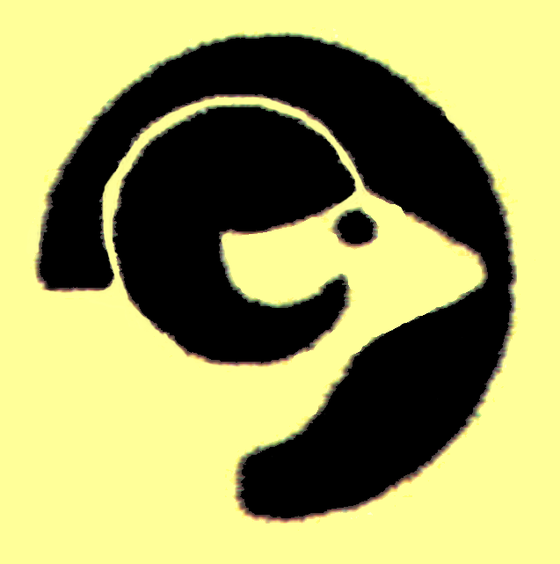

КРАТКАЯ ИНСТРУКЦИЯ ПО ПОЛЬЗОВАНИЮ ККМ
"ЭКР 2102Ф", «Миника 1102Ф» (вер. 02)
1. Начало смены.
  - Включить кассовый аппарат (ККМ).
  - Нажать клавишу [ит].
  - Проверить время. При необходимости его скорректировать, ввести с клавиатуры правильное время.
  - Нажать клавишу [ит].
  - Нажать клавишу [рж] или [режим] один раз (или несколько раз, до появления на индикаторе сообщения [ОБГ ?])
  - Нажать клавишу [ит].
  - Набрать на цифровой клавиатуре последовательно:
[0]; [0]; [0]; [0]; [0]; [0].
  - Нажать клавишу [ит].
  - Полученный чек сохранить (чек на начало смены).
- Рабочий режим.
  - Нажать клавишу [рж] или [режим] один раз (или несколько раз, до появления на индикаторе сообщения [?])
  - Нажать клавишу [ит].
  - Набрать на цифровой клавиатуре последовательно:
[0]; [0]; [0]; [0]; [0]; [0].
  - На цифровой клавиатуре набрать сумму покупки (без
разделительных знаков).
  - Нажать клавишу отдела в который пробивается данная сумма.
При необходимости пробить на одном чеке несколько
покупок, повторить операции 2.4 и 2.5
  - Нажать клавишу [ит].
- Конец смены.
  - Нажать клавишу [рж] или [режим] один раз (или несколько раз, до появления на индикаторе сообщения [ОСГ ?])
  - Нажать клавишу [ит].
  - Набрать на цифровой клавиатуре последовательно:
  - [0]; [0]; [0]; [0]; [0]; [0]. индикаторе сообщения [ОСГ 1 ?]
  - Нажать клавишу [ИТ], на индикаторе отобразится РАСПЕЧ?
  - Нажать клавишу [ИТ].
  - Распечатается контрольная лента.
  - Нажать клавишу [РЖ].
  - Распечатается отчет с гашением.
  - Полученные чеки сохранить (чек на конец смены и контрольная лента).
  - Выключить ККМ.
Внимание !!!
При повреждении ККМ вызвать мастера по телефону:78-24-13

